«Единая Россия» в первом квартале 2019 года запустит экологические сервисы «Зеленая карта» и «Красная кнопка»

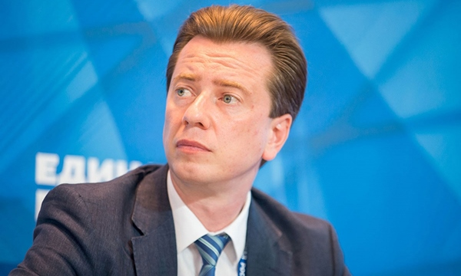
В первом квартале 2019 года партпроект «Единой России» «Чистая страна» запустит два новых экологических сервиса «Зеленая карта» и «Красная кнопка». Об этом заявил координатор партпроекта «Чистая страна», председатель комитета Государственной Думы по экологии и охране окружающей среды Владимир Бурматов.
Сервис «Зеленая карта» – интерактивная, многослойная карта, демонстрирующая реальную ситуацию с рекультивацией полигонов, строительством специальных сооружений по очистке воды, а также мероприятий, которые будут направлены на сохранение и очистку водоемов.
«Главная задача – дать гражданам максимально полную и достоверную информацию об экологической ситуации в их регионах и о том, какие действия реализуются, чтобы эту ситуацию улучшить», – объяснил парламентарий. Кроме того, по словам депутата, проследить за рекультивацией полигонов можно будет в режиме реального времени, так как все эти территории будут оснащены веб-камерами.
На площадке сервиса «Красная кнопка» каждый желающий сможет сообщить о проблемах окружающей среды, например, о случаях загрязнения воздуха, воды, водоемов, несанкционированных свалках и других нарушениях. Для этого будет необходимо заполнить стандартную форму с информацией, на основе которой будет сформирован запрос в профильное надзорное ведомство, после чего можно будет отслеживать статус обращения.
«Мы сделали сервис, где можно будет написать о том, что где-то есть экологические проблемы, и дальше наши юристы будут заниматься этими вопросами: они сформируют запросы в надзорные ведомства. Мы упрощаем людям жизнь тем, что им не придется бегать за надзорными службами, мы берем это на себя, а они становятся нашими добровольными помощниками, сообщая нам о проблемах. Люди борются за свои права, и важно им в этом помогать», – объяснил депутат.
«11 января на уровне Городского Хурала представителей состоялось заседание депутатов фракции ЕР, заинтересованных ведомств, общественности с приглашением директора регионального оператора СТ-ТБО Владимира Викторовича Попова. Депутаты фракции ЕР в праздничные дни зафиксировали неоднократные нарушения договора о вывозе мусоре со стороны регионального оператора. На имя Главы города Ирины Казанцевой, в том числе и в социальных сетях поступили многочисленные жалобы жителей о повышении тарифов, а также о многочисленных мусорных свалках в черте города. Кроме того, сотрудники департамента по городскому хозяйству Мэрии города Кызыла отметили отсутствие графика работы регионального оператора и договора о взаимодействии с городским полигоном, отметила заместитель секретаря Регионального отделения Партии Урана Насюрюн. «Чистая страна» - это важный проект, объединяющий экологическую и коммунальную тематику в пределах городов и поселений. Мы уже начали работу в этом направлении и присоединимся к мониторингу внедрения в нашем регионе новой системы обращения с твердыми коммунальными отходами (ТКО), в том числе и прогнозных платежей, а также подробнее ознакомимся с нормативами накопления ТКО в регионе. Результаты исследований будут обобщены в феврале и представлены руководству партии «Единая Россия».

